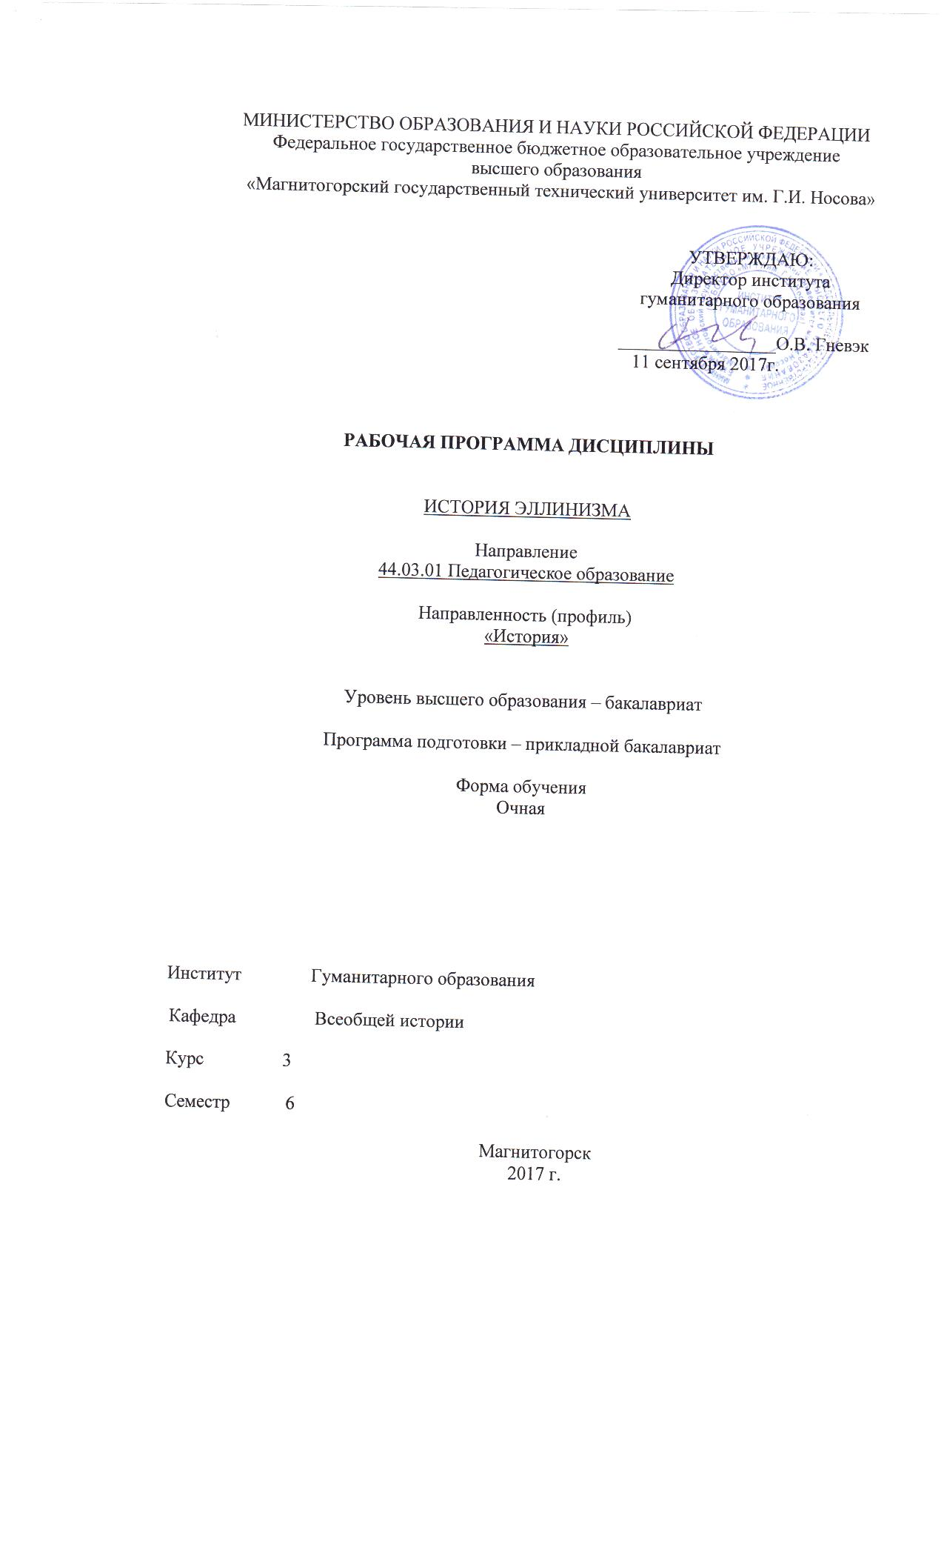
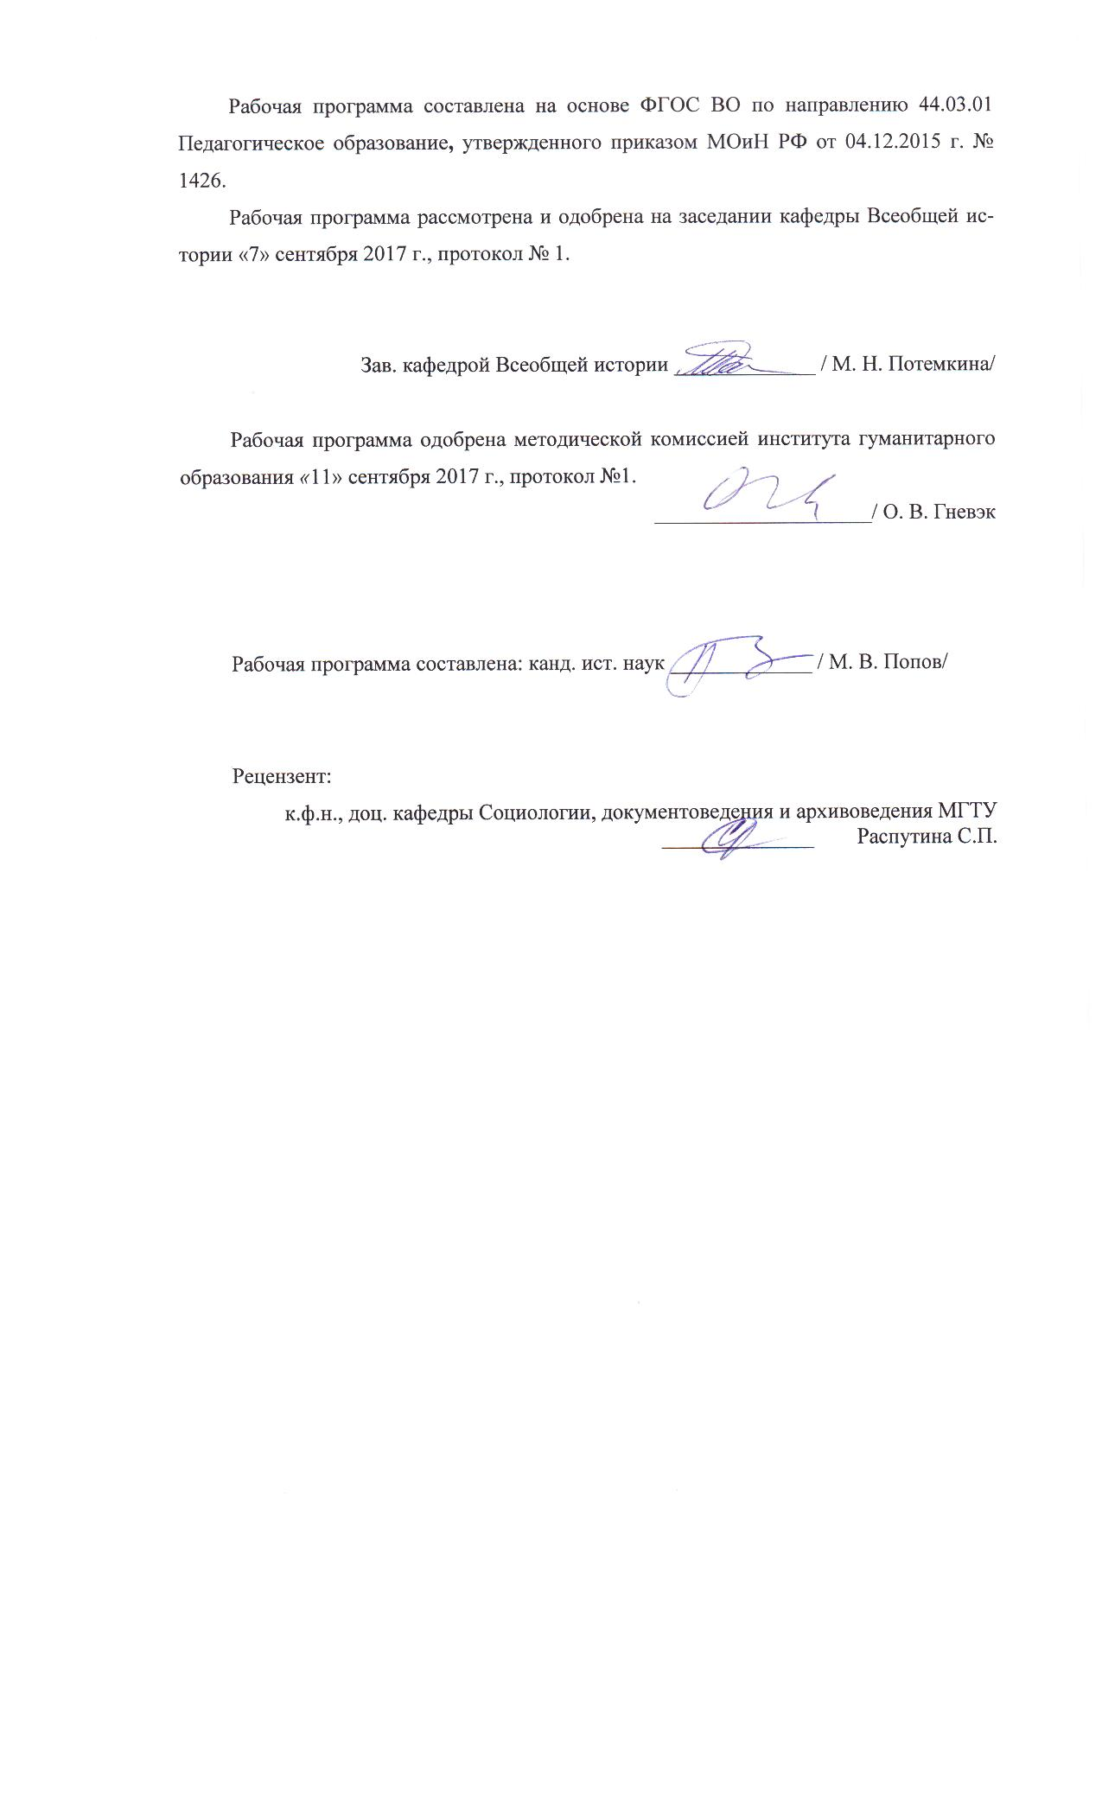
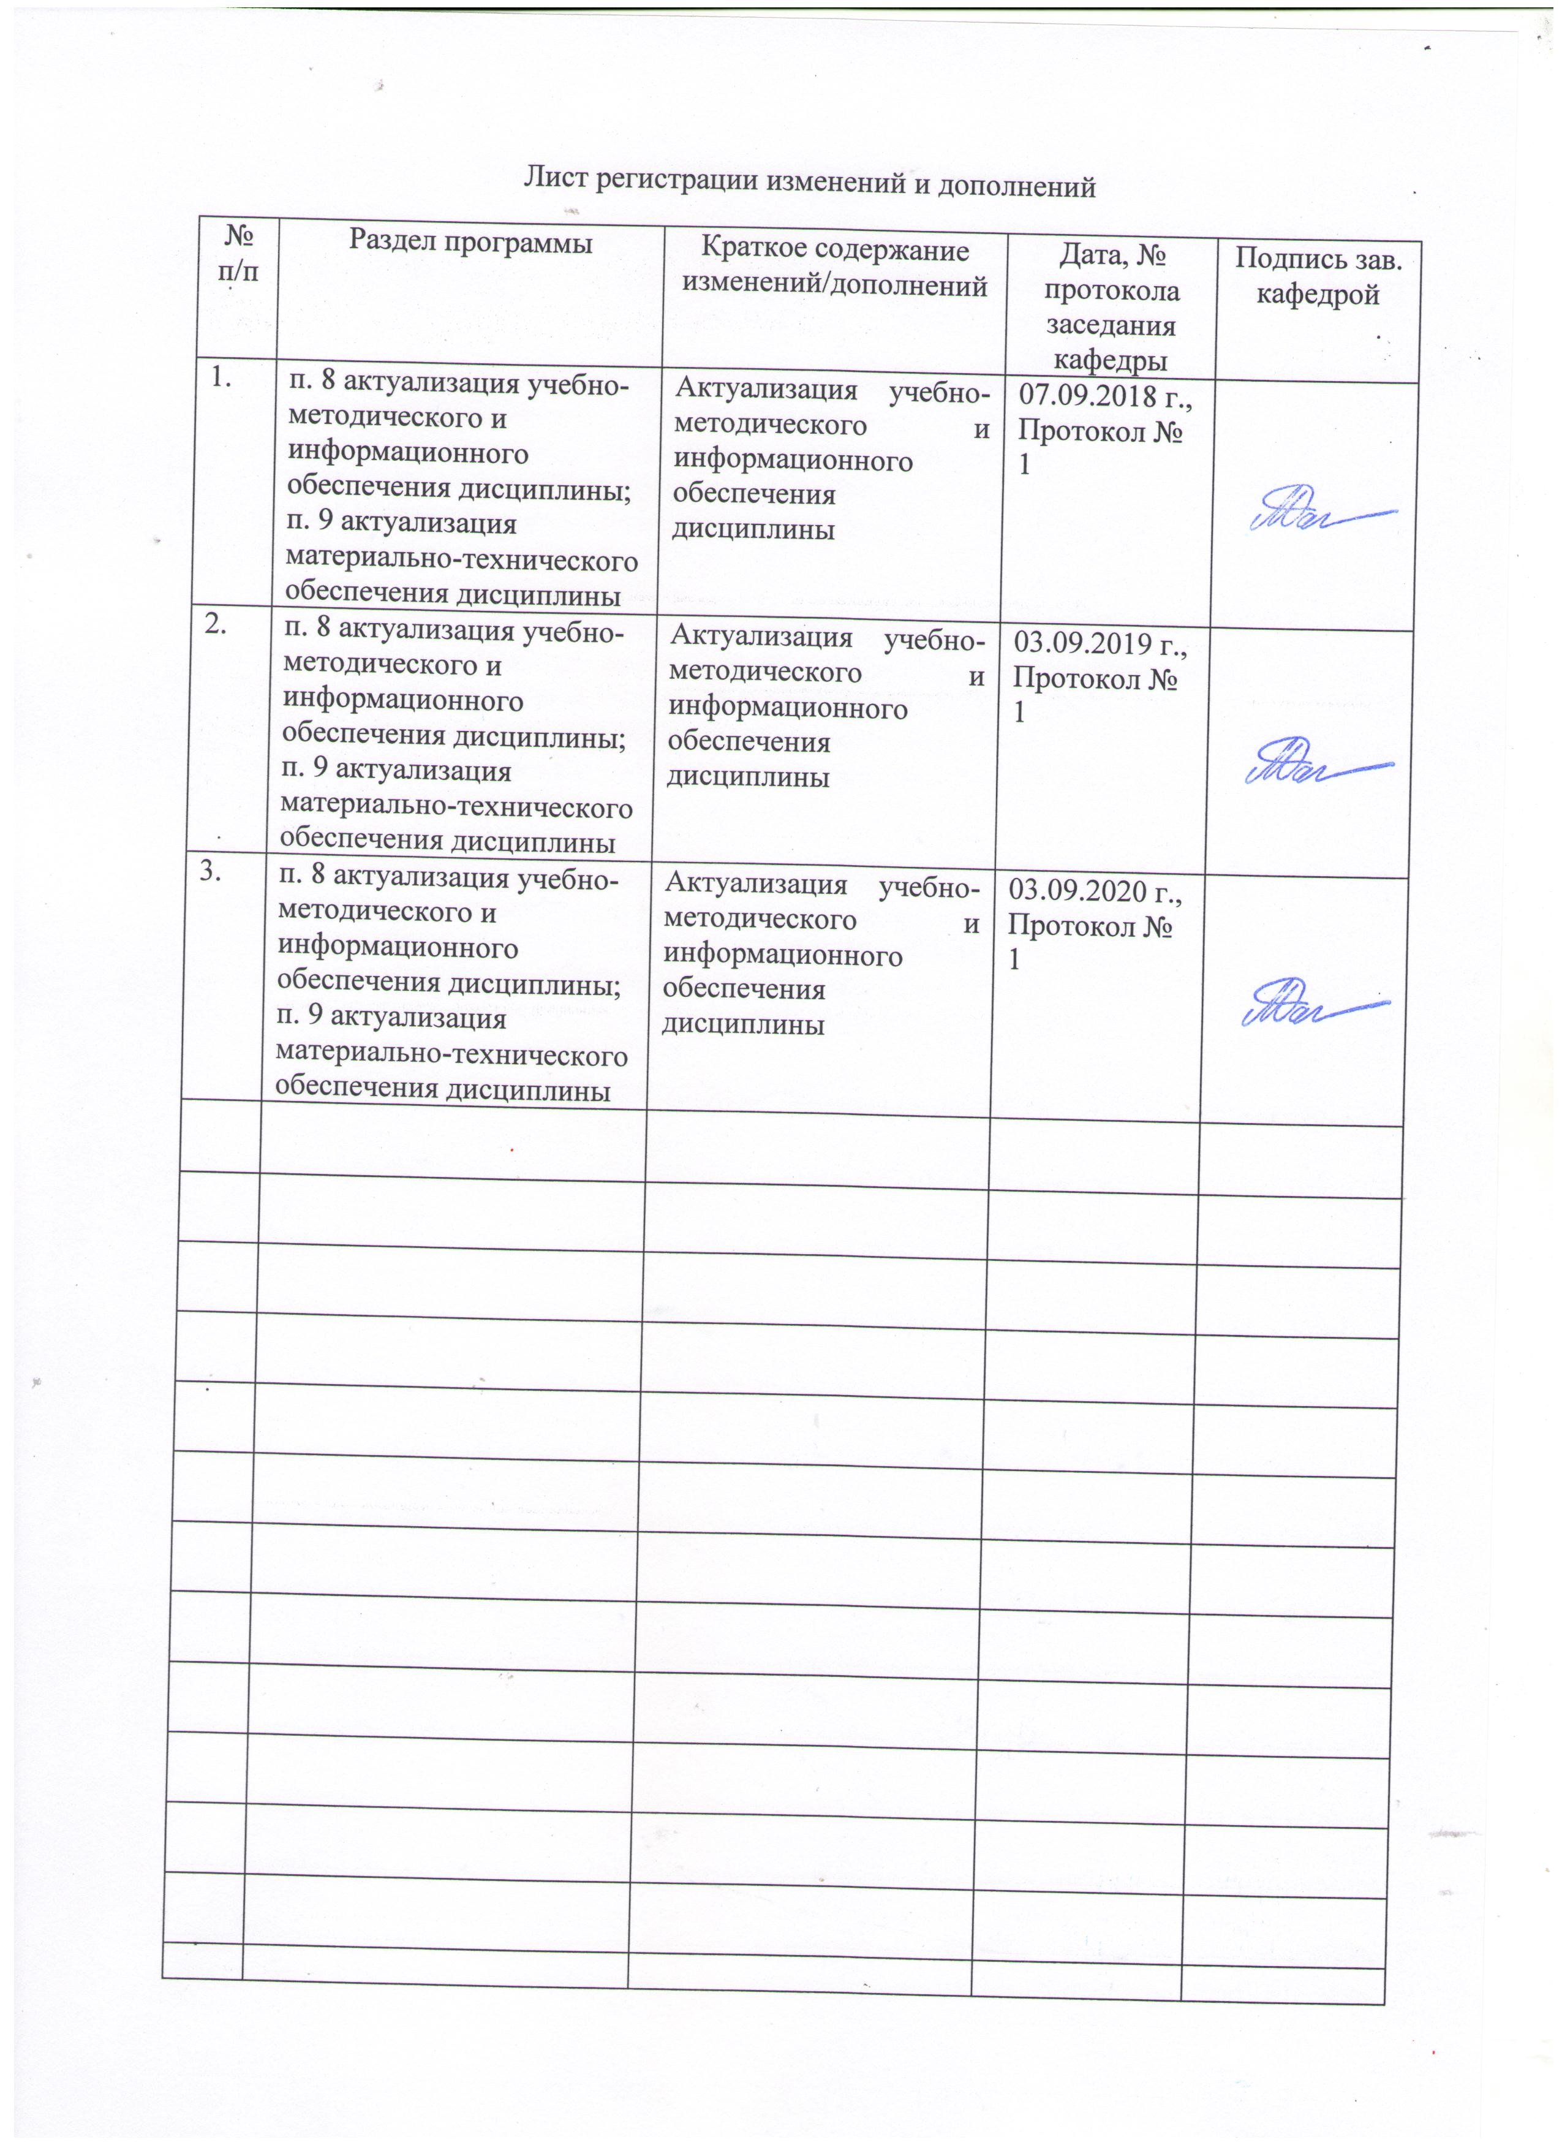

1 Цели освоения дисциплины
Целями освоения дисциплины Б1.В.ДВ.05.01 «История эллинизма» являются формирование и развитие общекультурных, общепрофессиональных и профессиональных компетенций по видам профессиональной деятельности в области исторических наук. В ходе освоения дисциплины предполагается повышение исходного уровня владения знаниями о развитии исторических процессов и явлений, их социокультурных, политических, правовых, экономических особенностей и их отражений в исторических источниках, достигнутого на предыдущей ступени образования в рамках предыдущих курсов, и овладение студентами культурой мышления, способностью к обобщению, анализу, восприятию информации, постановке цели и выбору путей ее достижения:
– повышение исходного уровня владения знаниями о развитии исторических процессов и явлений в период античности, их социокультурных, политических и экономических особенностей и их отражений в исторических источниках;
– формирование целостного представления и системы знаний о закономерностях всемирно-исторического процесса на примере эллинистических государств;
– ознакомление студентов с важнейшими событиями социально-экономического, политического и культурного развития в период эллинизма.
Реализация поставленной цели необходима для решения в дальнейшем профессиональных задач в различных областях научно-исследовательской, педагогической, организационно-управленческой, культурно-просветительской, экспертно-аналитической сферах деятельности, а также для дальнейшего самообразования.

2 Место дисциплины в структуре образовательной программы подготовки бакалавра

Дисциплина «История эллинизма» входит в базовую часть блока 1 образовательной программы. Значение данной дисциплины определяется изучением и анализом историко-культурного взаимодействия в контактных зонах цивилизаций античности, что обеспечивает профессионально-академическое изучение части курса всемирной истории.
Для изучения дисциплины необходимы знания (умения, владения), сформированные в ходе обучения в средней общеобразовательной школе, и в результате освоения следующих дисциплин ОП подготовки бакалавра педагогического образования: «Вспомогательные исторические дисциплины», «Археология и этнология», «История Древнего мира».
Знания (умения, владения), полученные при изучении данной дисциплины будут необходимы при изучении таких дисциплин как, «Источниковедение», «Теория и методология истории». Кроме того, знание учебного материала дисциплины и понимание методов работы с ним помогут в прохождении практик: производственной – педагогической; производственной - практика по получению профессиональных умений и опыта профессиональной деятельности.

3 Компетенции обучающегося, формируемые в результате освоения дисциплины и планируемые результаты обучения
В результате освоения дисциплины «История эллинизма» бакалавр должен обладать следующими компетенциями:

Структурный  элемент  компетенции | Планируемые результаты обучения
ПК-4 способностью использовать возможности образовательной среды для достижения личностных, метапредметных и предметных результатов обучения и обеспечения качества учебно-воспитательного процесса средствами преподаваемого учебного предмета
Знать | требования образовательного стандарта к результатам освоения образовательной программы;  рабочую программу по учебному предмету;  преподаваемый предмет в пределах требований федеральных государственных образовательных стандартов и основной общеобразовательной программы, его истории и места в мировой культуре и науке.
Уметь | формулировать задачи учебного занятия в соответствии с требованиями к освоения образовательной;  конструировать познавательную деятельность обучаемых;  осуществлять контроль и оценку учебных достижений.
Владеть | навыками построения учебного процесса в соответствии с системно-деятельностным подходом
ДПК-3 способностью к использованию специальных знаний, полученных в рамках направленности (профиля) образования, в профессиональной деятельности
Знать | особенности и специфику культурно-исторического и общественного развития
Уметь | осуществлять подбор и проводить анализ учебников, методических пособий и учебных технологий по античной истории, соотносить их содержательную основу с требованиями государственного стандарта, отбирать адекватные содержанию и дидактическим задачам методы, приемы, средства обучения;  самостоятельно разрабатывать образовательные программы и составлять технологические карты занятий по античной истории.
Владеть | навыками разработки всех элементов учебно-методического комплекса по античной истории в соответствии с возрастными особенностями учащихся и спецификой учебного заведения.

4 Структура и содержание дисциплины

Общая трудоемкость дисциплины составляет 3 зачетных единиц, 108 акад. часов, в том числе:
– контактная работа – 48,9 акад. часов;
– аудиторная – 48 акад. часов;
– внеаудиторная – 0,9 акад. час;
– самостоятельная работа – 59,1 акад. час.

Раздел/ тема  дисциплины | Семестр | Аудиторная  контактная работа  (в акад. часах) |  |  | Самостоятельная работа (в акад. часах) | Вид самостоятельной  работы | Форма текущего контроля успеваемости и  промежуточной аттестации | Код и структурный  элемент  компетенции
Раздел/ тема  дисциплины | Семестр | лекции | лаборат.  занятия | практич. занятия
Раздел 1. Предпосылки историко-культурного взаимодействия эллинистического периода античной истории | 6
1.1. Эллинизм: к постановке проблематики. |  | 1 |  | 2 | 5,91 | Подготовка к практическому занятию.  Самостоятельное изучение учебной и научной литературы.  Написание эссе. | Устный опрос.  Семинарское занятие.  Контрольная работа. | ДПК-3 – зув  ПК-4 – зув
1.2. Исторические предпосылки и идеологическая подготовка Эллинизма. |  | 1 |  | 2 | 5,91 | Подготовка к практическому занятию.  Самостоятельное изучение учебной и научной литературы.  Написание эссе. | Устный опрос.  Семинарское занятие.  Контрольная работа. | ДПК-3 – зув  ПК-4 – зув
1.3. Предэллинизм на Востоке. Греческий мир и азиатский Восток накануне Эллинизма. |  | 1 |  | 2 | 5,91 | Подготовка к практическому занятию.  Самостоятельное изучение учебной и научной литературы.  Написание эссе. | Устный опрос.  Семинарское занятие.  Контрольная работа. | ДПК-3 – зув  ПК-4 – зув
1.4. Предэллинизм на Западе: Греция и Македония в IV в. до н. э. |  | 2 |  | 2 | 5,91 | Подготовка к практическому занятию.  Самостоятельное изучение учебной и научной литературы.  Написание эссе. | Устный опрос.  Семинарское занятие.  Контрольная работа. | ДПК-3 – зув  ПК-4 – зув
Итого по разделу |  | 5 |  | 8 | 23,64
Раздел 2. Восток-Запад: конфликты и взаимодействие эллинистического мира | 6
2.1. Александр Македонский и его последователи. |  | 2 |  | 4/2 | 5,89 | Подготовка к практическому занятию.  Самостоятельное изучение учебной и научной литературы.  Написание эссе. | Устный опрос.  Семинарское занятие.  Контрольная работа. | ДПК-3 – зув  ПК-4 – зув
2.2. Греция в эллинистическую эпоху. |  | 2 |  | 4/2 | 5,89 | Подготовка к практическому занятию.  Самостоятельное изучение учебной и научной литературы.  Написание эссе. | Устный опрос.  Семинарское занятие.  Контрольная работа. | ДПК-3 – зув  ПК-4 – зув
2.3. Птолемеевский Египет. |  | 2 |  | 4/2 | 5,89 | Подготовка к практическому занятию.  Самостоятельное изучение учебной и научной литературы.  Написание эссе. | Устный опрос.  Семинарское занятие.  Контрольная работа. | ДПК-3 – зув  ПК-4 – зув
2.4. Государство Селевкидов. |  | 2 |  | 4/2 | 5,89 | Подготовка к практическому занятию.  Самостоятельное изучение учебной и научной литературы.  Написание эссе. | Устный опрос.  Семинарское занятие.  Контрольная работа. | ДПК-3 – зув  ПК-4 – зув
2.5. Средняя Азия в эллинистическую эпоху. |  | 1 |  | 4 | 5,89 | Подготовка к практическому занятию.  Самостоятельное изучение учебной и научной литературы.  Написание эссе. | Устный опрос.  Семинарское занятие.  Контрольная работа. | ДПК-3 – зув  ПК-4 – зув
2.6. Верования и культы в эпоху Эллинизма. |  | 2 |  | 4/2 | 5,89 | Подготовка к практическому занятию.  Самостоятельное изучение учебной и научной литературы.  Написание эссе. | Устный опрос.  Семинарское занятие.  Контрольная работа. | ДПК-3 – зув  ПК-4 – зув
Итого по разделу |  | 11 |  | 24/10 | 35,36
Итого за семестр | 6 | 16 | - | 32/10И | 59,1 |  | зачет
Итого по дисциплине |  | 16 | - | 32/10И | 59,1

5 Образовательные и информационные технологии

В ходе преподавания учебной дисциплины «История эллинизма» используются следующие образовательные и информационные технологии:
- лекционные занятия (в том числе, с использованием ЭОР);
- семинарские занятия;
- консультации, тьюторство;
- учебные дискуссии;
- эвристические (сократические) беседы;
- тестирование;
- представление результатов самостоятельной работы студентов в форме мультимедиа-презентации;
- кинолекторий.
Лекция – один из основных видов аудиторных занятий, представляющий собой систематическое, последовательное устное изложение преподавателем учебной информации, направленный на приобретение студентами новых знаний.
Семинар – особая форма учебно-теоретических занятий, которая служит дополнением к лекционному курсу и посвящена детальному изучению отдельной темы.
Консультация, тьюторство – индивидуальное общение преподавателя со студентом, руководство его деятельностью с целью передачи опыта, углубления теоретических и фактических знаний, приобретенных обучающимися на лекциях, семинарах, в результате самостоятельной работы.
Среди образовательных технологий заметную роль играет учебная дискуссия.
Дискуссия:
- способ организации совместной деятельности с целью интенсификации процесса принятия решения в группе;
- метод активного обучения, основанный на публичном обсуждении проблемы, цель которого выяснение и сопоставление идей, суждений, различных точек зрения, нахождение правильного решения спорного вопроса;
- метод обучения, повышающий интенсивность и эффективность процесса восприятия за счет активного включения обучаемых в коллективный поиск истины.
Дискуссия диалогична по своей сути и как форма организации обучения, и как способ работы с содержанием учебного материала. Учебная дискуссия развивает критическое мышление, помогает студентам разобраться в каждой пройденной теме, снять все возникшие вопросы и сложности понимания, более глубоко освоить некоторые аспекты. Чрезвычайно значим «сопутствующий результат» учебной дискуссии – формирование коммуникативной и дискуссионной культуры.
В рамках преподавания дисциплины «История эллинизма» применимы следующие формы дискуссии:
1. Круглый стол - беседа, в которой «на равных» участвует небольшая группа студентов (обычно около 5 человек), во время которой происходит обмен мнениями, как между ними, так и с остальной аудиторией.
2. Заседание экспертной группы («панельная дискуссия»), на котором обсуждается намеченная проблема всеми участниками группы (4-6 участников с заранее назначенным председателем), а затем они излагают свои позиции всей аудитории.
3. Форум — обсуждение, сходное с заседанием экспертной группы, в ходе которого эта группа вступает в обмен мнениями с аудиторией.
4. Симпозиум — более формализованное обсуждение, в ходе которого участники выступают с сообщениями, представляющими их точки зрения, после чего отвечают на вопросы аудитории.
5. Дебаты — явно формализованное обсуждение, построенное на основе заранее фиксированных выступлений участников — представителей двух противостоящих, соперничающих команд (групп), — и опровержений.
6. Судебное заседание — обсуждение, имитирующее судебное разбирательство.
7. Техника аквариума — особый вариант организации обсуждения, при котором после непродолжительного группового обмена мнениями по одному представителю от команды участвуют в публичной дискуссии. Члены команды могут помогать своему представителю советами, передаваемыми в записках или во время тайм-аута.
8. Мозговой штурм – обсуждение, при котором участникам предлагают высказывать как можно большее количество вариантов решения, в том числе самых фантастичных. Затем из общего числа высказанных идей отбирают наиболее удачные, которые могут быть использованы на практике.
Элементы дискуссии целесообразно использовать в процессе изучения каждой темы дисциплины «История эллинизма».
Одной из эффективных технологий работы со студентами является эвристическая (сократическая) беседа, зачастую характеризуемая как один из типов дискуссии.
Эвристическая беседа – это вопросно-ответная форма обучения, когда преподаватель вместо сообщения студентам готовых знаний заставляет их прийти к новым понятиям и выводам. Осуществляется это путем правильно поставленных вопросов со стороны преподавателя и привлечения студентами своего опыта, имеющихся знаний и наблюдений. Характерной особенностью такой беседы является выдвижение проблемы, которая требует решения.
Эвристическая беседа выполняет такие задачи как получение глубоких и прочных знаний, побуждение к установке связей и закономерностей, способствует проникновению в сущность материала, помогает найти в нем причинно-следственные связи, опровергнуть ошибочные суждения и обосновать свои, подходить к фактам критически. При этом она развивает высокую активность студентов, формирует познавательную самостоятельность.
Сократическая беседа позволяет студентам развивать и оценивать особенности своей логики; размышлять о предмете разговора и разбираться в нем; создавать и предлагать свои идеи, возникающие спонтанно или на основании услышанного на занятиях; помогает приходить к решению проблемы через собственную аргументацию; настраивает обучаемых на точность, ясность и релевантность своих высказываний. Эвристическая беседа заставляет преподавателя интересоваться тем, о чем думают и говорят обучаемые (в контексте данной темы), что они подразумевают, насколько это важно для них, как это соотносится с их убеждениями, как можно оценить их рассуждения с точки зрения истинности.
В рамках преподавания дисциплины «История эллинизма» применимы следующие типы сократической беседы: спонтанная, исследовательская, центрирования на теме.
Мультимедиа-презентация результатов самостоятельной работы студентов - самостоятельное исследование студентом выбранного им вопроса, аспекта изучаемой проблемы и предоставление результатов в виде мультимедиа-презентации, использующей иллюстративный материал, схемы, графики, таблицы.

6 Учебно-методическое обеспечение самостоятельной работы студентов

По дисциплине «История эллинизма» предусмотрена аудиторная и внеаудиторная самостоятельная работа обучающихся.
Самостоятельная работа студентов предполагает подготовку к практическим занятиям, самостоятельное изучение учебной и научной литературы, написание эссе по тематике практических занятий, выполнение тестовых заданий по некоторым темам курса.
Перечень тем для подготовки к семинарским занятиям

ТЕМАТИКА ПРАКТИЧЕСКИХ ЗАНЯТИЙ
СПЕЦИФИКА ЭЛЛИНИСТИЧЕСКОГО ПЕРИОДА АНТИЧНОЙ ИСТОРИИ. НАЧАЛО ЭЛЛИНИЗМА
1. Эллинистические период как объект исторического изучения:
1.1. Понятие «эллинизм» в антиковедении. Хронология и периодизация эллинистической истории. Историческая география эллинизма
1.2. Историография эллинизма в зарубежной и отечественной науке
1.3. Корпус источников по истории эллинизма (общая характеристика):
1.3.1. Нарративные источники – исторические и литературные произведения греческих и римских авторов;
1.3.2. Эпиграфические данные;
1.3.3. Нумизматика;
1.3.4. Археологическое изучение эллинистических памятников

2. Древний мир накануне эллинизма:
4.1. Греция в к. V – первой пол. IV вв. до н.э. Кризис полиса. (Пути развития греческого мира. Творчество Ксенофонта. Публицистика Исократа. Развитие идей монархизма и панэллинизма в греческой идеологии.)
4.2. Античная Македония:
4.2.1. Специфика исторического развития Македонии. (Географическое положение, природные условия, этническая история, организация общества и власти.)
4.2.2. Личность и деятельность Филиппа II. (Приход к власти, реформы, отношения с Грецией, Священная война, Коринфский конгресс, покушение на Филиппа, оценка Филиппа современниками и в историографии.)
4.3. Персидская империя в VI – IV вв. до н.э. (Политическая и территориальная структура империи. Экономическое и социально-политическое развитие сатрапий. Внешняя политика Ахеменидов в IV в. до н.э. Кризис династии. Греческие полисы в составе Персидской империи. Правление Дария III.)
НАЧАЛО ЭЛЛИНИЗМА.
ИСТОРИЧЕСКАЯ РОЛЬ АЛЕКСАНДРА МАКЕДОНСКОГО
1. Древний мир накануне эллинизма:
1.1. Античная Македония:
1.1.1. Специфика исторического развития Македонии. (Географическое положение, природные условия, этническая история, организация общества и власти.)
1.1.2. Личность и деятельность Филиппа II. (Приход к власти, реформы, отношения с Грецией, Священная война, Коринфский конгресс, покушение на Филиппа, оценка Филиппа современниками и в историографии.)
1.2. Персидская империя в VI – IV вв. до н.э. (Политическая и территориальная структура империи. Экономическое и социально-политическое развитие сатрапий. Внешняя политика Ахеменидов в IV в. до н.э. Кризис династии. Греческие полисы в составе Персидской империи. Правление Дария III.)

2. Александр Македонский – правитель Македонии и завоеватель Азии:
2.1. Александр – царь Македонии. (Детство и юность Александра. Приход к власти и начало правления. Действия Александра в Греции. Александр и Коринфский союз.)
2.2. Азиатский поход и создание державы Александра:
2.2.1. Организация похода. Цель и задачи Александра как руководителя кампании. Ход похода: от Битвы при Гранике до битвы при Иссе
2.2.2. Ход похода: от захвата Тиры и Газы до гибели Дария III. Александр в Египте. Александр и его новые подданные. Основы божественного культа Александра
2.2.3. Ход похода: Александр в Средней Азии. Возникновение аппозиция и заговоры против Александра
2.2.4. Ход похода: От похода в Индию до возвращения в Вавилон. Болезнь и смерть Александра.
2.3. Азиатская монархия Александра:
2.3.1. Территория и население державы. Национальная политика Александра. Отношение Александра к его подданным. Позиционирование царской власти
2.3.2. Организация государственного и территориального управления. Армия
2.3.3. Основание и устройство городов. Вопрос об экономической политике Александра
2.3.4. Религиозная политика Александра
2.3.5. Аппозиция политики Александра. Причины распада державы Александра.
2.4. Оценка личности и деятельности Александра современниками, в античной традиции и современной историографии.
АЗИЯ И ГРЕЦИЯ ПОСЛЕ СМЕРТИ АЛЕКСАНДРА
ИСТОРИЯ ДИАДОХОВ И ВОЗНИКНОВЕНИЕ ЭЛЛИНИСТИЧЕСКИХ ГОСУДАРСТВ
1. Вопрос о наследии и наследниках Александра. Собрание диадохов в июне 323 г. до н.э.: распределение власти и полномочий. Ламийская война. Соперничество Пердикки и Птолемея.
2. Соперничество Антигона и Евмена. Война диадохов против Антигона.
3. Войны диадохов после смерти Антигона: Раздел владений Антигона; Деметрий во главе Македонии; Пирр – правитель Эпира; Деметрий Палиоркет; Антигон Гонат; владения Лисимаха; владения Селевка; Птолемей Керавн; галаты.
4. Политическое пространство эллинистического мира в 280-30 гг. до н.э.
ГОСУДАРСТВО СЕЛЕВКИДОВ
1. Государственное устройство царства Селевкидов: организация царства и территории Селевкидов; организация царской власти, царского двора и государственного управления; армия Селевкидов, военные поселения.
2. Административное и социально-экономическое устройство государства: административная структура (кывосточные города, сельские и храмовые общины, племенные территории); народы царства: проблемы эллинизации и культурного взаимодействия; хозяйство и экономика царства.
3. Греческий полис на Востоке: градостроительство Селевкидов; экономика полисов; население полисов; полис и царь.
4. Культ царя в эллинистическом мире: царский культ и религиозная политика Селевкидов.
5. Политическая история Селевкидов:
5.1. Селевк I и Антиох I. Конфликт с Птолемеями. Сирийские войны. Селевкиды и Пергамское царство.
5.2. Антиох III. Походы на восток. IV Сирийская война. Битва при Рафии. Антиох и Рим: история конфликта, битва при Магнесии, Апамейский мир.
5.3. Антиох IV. Поздние Селевкиды и закат государства: внутриполитические проблемы, войны с парфянами, завоевание Сирии Помпеем.
ЭЛЛИНИСТИЧЕСКИЙ ЕГИПЕТ
1. Социально-экономические особенности развития царства Птолемеев: территория и жители владений Птолемеев; социальный и этнический состав населения государства в III-I вв. до н.э.; организация хозяйства и землевладения.
2. Государственное устройства царства Птолемеев: специфика царской власти в эллинистическом Египте; центральное управление и царский двор; административно-территориальная организация царства; положение полисов (Александрия, Навкратис, Птолемаида); номы и египетские города; армия и флот Птолемеев, военные поселения.
3. Религия эллинистического Египта, царский культ.
4. Культура эллинистического Египта.
5. Внутренние кризисы правления Птолемеев: придворные смуты и восстания населения во II-I вв. до н.э.; «декреты человеколюбия»; Рим и эллинистический Египет, подчинение Египта Риму.
МАЛАЯ АЗИЯ В ПЕРИОД ЭЛЛИНИЗМА
1. История Пергамского царства (Пергам в доэллинистическое время; Государство Лисимаха и конфликт с Филетером; правление Эвмена I; правление Аттала I; Пергам, Рим и Антиох III; Правление Аттала II и Аттала III, завещание Аттала; Восстание Аристоника)
2. История Понтийского царства (Этническая история Малой Азии в эллинистический период; Династия Митридатидов, правление Фарнака I; правление Митридата V)
3. Митридат VI (Приход к власти; создание Понтийской державы Митридата VI, завоевания Митридата; Войны с Римом; характеристика Митридата в историографии)
4. История Вифинии (Правление Зипойта, Прусия I, Прусия II, Никомеда III, подчинение Риму); история Галатии (галаты в Малой Азии, галатские государства); История эллинистической Каппадокии; история Коммагены (правление Антиоха I, Немрут-Даг)
ГРЕКО-БАКТРИЙСКОЕ ЦАРСТВО
1. История изучения и источники по истории Греко-Бактрии: археологические исследования, Ай-Ханум, данные эпиграфики и нумизматики.
2. Бактрия до Александра; завоевание Бактрии; Бактрия в составе владений Селевкидов.
3. Греко-Бактрийское царство: территория и этнический состав населения; династия Диодота I. Поход Антиоха III в Бактрию.
4. Правление Евтидема I и Деметрия I. Царствование Евкратида I. Падение Греко-Бактрии.
5.Особенности политического и социально-экономического устройства Греко-Бактрии.
6. Культура и религия Греко-Бактрии.

Методические рекомендации для подготовки к семинару
Семинар – особая форма учебно-теоретических занятий, которая служит дополнением к лекционному курсу и посвящена детальному изучению отдельной темы.
На семинаре от студента требуется активное участие в обсуждении вынесенных на рассмотрение проблем. Роль преподавателя на семинаре – помочь правильно построить обсуждение.
Самостоятельная работа студентов, подготовка к практическим и семинарским занятиям является наиболее трудной частью учебной работы студентов первого курса. Это связано с большим объемом информации, которую нужно обработать, с новой для учащихся формой работы, с еще не сформированным умением критически анализировать научные работы и данные исторических источников.
Студенты акцентируют свое внимание на сугубо описательном компоненте подготовки к семинарскому занятию и, как правило, полагают, что основная задача их работы – скомпилировать информацию и устно донести ее до преподавателя и одногрупников. Однако, основная цель семинарского занятия – это не только получение новой информации, но, прежде всего – формирование навыков научно-исследовательской работы и навыков устного сообщения.
Готовясь к семинарскому занятию, студенты должны руководствоваться следующими общими правилами:
- Подготовка к семинарскому занятию это индивидуальная, а не групповая форма работы.
- Студент должен подготовить ответы на все вопросы плана семинара самостоятельно. При этом необходимо делать конспект именно своего устного ответа на вопросы семинара, а не конспект-компиляцию из предложенной в плане семинара литературы. Мы настоятельно рекомендуем готовить ответы на семинарские вопросы в письменной форме. Это позволит сделать редактирование ответа и не забыть важные детали во время устного сообщения.
- При подготовке ответов на вопросы, целесообразно искать материал сначала в монографических исследованиях, а затем в научных статьях. Нужную информацию лучше выписывать на отдельные листы или карточки, на широких полях которых следует делать ссылку на страницу источника и сам источник полученной информации. И уже потом, на основе этих выписок, делать конспект своего семинарского ответа. Ссылки необходимо делать строго по библиографическому стандарту, который студенты всегда могут посмотреть в читальном зале библиотеки.
- Если студенты не успели сделать устное сообщение во время семинарского занятия, они должны сдать конспекты преподавателю на рецензирование.
Ответы на вопросы семинара необходимо делать по существу проблемы, опуская лишние сведения и детали. Конспект ответа необходимо составить в научном стиле, ориентируясь при этом на стилистику научных статей, предложенных в списке литературы к семинарскому занятию.

Примерный перечень контрольных вопросов для самостоятельной работы

- Восточный поход Александра Македонского.
- Предпосылки эллинизма в Греции.
- Эллинистический Египет.
- Система землепользования в эллинистических государствах.
- Город в эллинистическую эпоху.
- Специфика эллинистических верований и культов.
- Рим и эллинизм.

Примерный перечень тем для реферирования (эссе)

- Рим и Эллинистический мир: исторические источники, историография проблемы.
- Первые этапы завоевания Римом восточного Средиземноморья: Иллирийские войны (229-33 гг. до н.э.).
- Первые этапы завоевания Римом восточного Средиземноморья: Рим и Филипп V. Проблемы начального этапа римского наступления на Балканах.
- Первые этапы завоевания Римом восточного Средиземноморья: Завершение подчинения Македонии.
- Римская дипломатия: методы и специфика. Становление методов «двойной дипломатии».
- Завещание Аттала III и аннексия Пергама.
- Римская дипломатия против Селевкидов.
- Причины деградации римской дипломатии во второй половине II в. до н.э.
- Действия Рима против правительств Родоса и Ахейского союза.
- Разграбление Эпира.
- Рим, Македония и Ахейский союз в 60-40 гг. II в. до н.э.
- Полибий и его роль в римско-греческих отношениях.
- Восстание Аристоника.
- Идеологические аспекты политики Рима на Востоке: «Освобождение» Греции и филэллинизм
- Римляне и греки: некоторые аспекты взаимного восприятия
- Рим и Египет (конец III - середина I в. до н.э.).
- Октавиан, Антоний и Клеопатра: Запад против Востока.

Методические рекомендации по написанию и защите рефератов
Реферат – это выполненное в письменной форме самостоятельное системное изложение материала, выбор и обоснование определенной точки зрения на изучаемую проблему. Реферат выполняется на основе изучения и обобщения достаточно широкого круга источников (монографий, научных статей, учебных пособий, справочных материалов и т.д.).
Назначение реферата состоит в том, чтобы развить у студентов навыки самостоятельной работы, расширить их знания в области изучаемой дисциплины, пробудить в них интерес к наиболее актуальным проблемам изучаемой науки, к методике научно-исследовательской работы, научить пользоваться первоисточниками, лекционными материалами, литературой и т.д. Реферат представляет собой простейший вид научного поиска. В то же время качество изложенного в реферате материала отражает уровень теоретической подготовки студентов по данной дисциплине, глубину и зрелость их знаний.
Тематика рефератов органично согласована с вопросами, освещенными в лекционном курсе и, как правило, включает те вопросы, которые вошли в список к зачету, поэтому написание реферата является также составной частью подготовки к зачету (зачету).
Типы рефератов:
1. Классификационный: имеет целью обобщить изученный материал для ускорения его усвоения.
2. Познавательный: позволяет изучить теоретический материал, который не входит в программный курс обучения, а также научиться применять полученные знания для решения задач из основной программы.
3. Исследовательский: ставит целью решить ряд задач в ходе небольшого самостоятельного научного изыскания. Является подготовительным этапом перед написанием курсовой.
Структура реферата включает в себя следующие элементы:
- титульный лист;
- содержание;
- введение;
- основная часть (главы и параграфы);
- заключение;
- приложение;
- список литературы и источников.
В процессе работы над рефератом можно выделить 4 этапа:
- вводный – выбор темы, работа над планом и введением;
- основной – работа над содержанием и заключением реферата;
- заключительный – оформление реферата;
- защита реферата (на зачете, студенческой конференции и т.д.).
1. Работа над рефератом начинается с выбора темы исследования. Заинтересованность автора в проблеме определяет качество проводимого исследования и соответственно успешность его защиты. Выбирая круг вопросов своей работы, не стоит спешить воспользоваться списком тем, предложенным преподавателем. Надо попытаться сформулировать проблему своего исследования самостоятельно. При определении темы реферата нужно учитывать и его информационную обеспеченность. С этой целью, во-первых, можно обратиться к библиотечным каталогам и ресурсам сети Internet, а во-вторых, проконсультироваться с преподавателем.
2. Выбрав тему реферата и изучив литературу, необходимо сформулировать цель работы и составить план реферата.
Цель – это осознаваемый образ предвосхищаемого результата. Возможно, формулировка цели в ходе работы будет меняться, но изначально следует ее обозначить, чтобы ориентироваться на нее в ходе исследования. Можно предложить два варианта формулирования цели:
А) Формулирование цели при помощи глаголов: исследовать, изучить, проанализировать, систематизировать, осветить, изложить (представления, сведения), создать, рассмотреть, обобщить и т.д.
Б) Формулирование цели с помощью вопросов.
Работу над планом реферата необходимо начать еще на этапе изучения литературы. План – это точный и краткий перечень положений в том порядке, как они будут расположены в реферате, этапы раскрытия темы. Черновой набросок плана будет в ходе работы дополняться и изменяться. Существует два основных типа плана: простой и сложный (развернутый). В простом плане содержание реферата делится на параграфы, а в сложном – на главы и параграфы.
3. Введение – одна из составных и важных частей реферата. В объеме реферата введение, как правило, составляет 1-2 машинописные страницы. Введение обычно содержит вступление, обоснование актуальности выбранной темы, формулировку цели и задач реферата, краткий обзор литературы и источников по проблеме, историю вопроса и вывод.
4. В основной части нужно стремиться к более полному раскрытию вопросов темы, привлекая широкий круг разнообразных источников, используя как основополагающие работы, рекомендованные по данной теме, так и самые последние научные исследования в данной области.
Основные требования, предъявляемые к содержанию:
- работа должна быть результатом самостоятельных штудий студента;
- следует избегать крайностей, работа не должна быть ни «вольным сочинением на тему», ни конспектом изученных источников;
- текст должен строиться по разделам, объединенным логикой последовательного раскрытия заглавной темы;
- желательны высказывания аргументированной авторской точки зрения по освещаемому вопросу.
При изложении материала необходимо соблюдать общепринятые правила:
- не рекомендуется вести повествование от первого лица единственного числа (такие утверждения лучше выражать в безличной форме);
- при упоминании в тексте фамилий обязательно ставить инициалы перед фамилией;
- каждая глава (параграф) начинается с новой строки;
- при изложении различных точек зрения и научных положений, цитат, выдержек из литературы, необходимо указывать источники, т.е. приводить ссылки.
5. Заключение – самостоятельная часть реферата. Оно не должно быть переложением содержания работы. Заключение должно содержать:
- основные выводы в сжатой форме;
- оценку полноты и глубины решения тех вопросов, которые вставали в процессе изучения темы.
6. Приложение помещается после заключения и включает материалы, дополняющие основной текст реферата. Это могут быть таблицы, схемы, фрагменты источников, иллюстрации, фотоматериалы, словарь терминов, афоризмы, изречения, рисунки и т.д. Приложение является желательным, но не обязательным элементом реферата.
7. Список источников и литературы помещается в конце реферата и пронумеровывается.
Реферат должен быть соответствующим образом оформлен.
Критерии оценки реферата
Качество реферата рассматривается как один из показателей успеваемости студента по дисциплине, являясь необходимым условием допуска к зачету. Реферат должен показать, насколько хорошо студент овладел конкретной темой по изучаемой дисциплине. Засчитывается реферат, который по содержанию, форме, методу анализа и изложения материала, по самостоятельности суждений и выводов отвечает всем предъявленным требованиям, в котором отражены твердые знания основных вопросов избранной темы, сделаны правильные выводы и обобщения.
Не принимается работа:
- слабая в теоретическом отношении, не раскрывающая основного содержания темы;
- имеющая ошибочные положения, механически воспроизводящая чужие мысли;
- в которой заметен общий недобросовестный подход к выполнению задания, обнаружен плагиат и т.д.
Основание для незачета работы может быть также несоблюдение требований по ее оформлению.
Порядок защиты реферата:
1. Краткое сообщение, характеризующее задачи работы, ее актуальность, полученные результаты, вывод и предложения.
2. Ответы студента на вопросы преподавателя.
План-график работы над рефератом
Этапы работы | Содержание  работы студента | Форма отчетности студента | Срок исполнения | Содержание  работы  преподавателя
1. Вводный | Выбор темы реферата, поиск и ознакомление с литературой, формулирование цели и задач работы, составление плана | Вариант плана, цель и задачи работы, список литературы |  | Консультация, коррекция деятельности, проверка плана реферата и списка литературы
2.Основной | Работа над основным содержанием и заключением реферата | Краткие тезисы, подробный план работы, черновые записи |  | Устное собеседование,  индивидуальная консультация,  коррекция
3. Заключительный | Оформление реферата | Завершенный реферат |  | Проверка, рецензирование работы,  возврат реферата
4. Защита реферата | Подготовка к защите | Защита реферата |  | Принятие защиты реферата

7 Оценочные средства для проведения промежуточной аттестации

Промежуточная аттестация по дисциплине «История эллинизма» проводится в форме зачета.

а) Планируемые результаты обучения и оценочные средства для проведения промежуточной аттестации:

Структурный  элемент  компетенции | Планируемые результаты обучения | Оценочные средства
ПК-4 способностью использовать возможности образовательной среды для достижения личностных, метапредметных и предметных результатов обучения и обеспечения качества учебно-воспитательного процесса средствами преподаваемого учебного предмета
Знать | требования образовательного стандарта к результатам освоения образовательной программы;  рабочую программу по учебному предмету;  преподаваемый предмет в пределах требований федеральных государственных образовательных стандартов и основной общеобразовательной программы, его истории и места в мировой культуре и науке. | Перечень тем и заданий для подготовки к зачету  - Эллинизм: к постановке проблематики. Основные вехи историографии Эллинизма.  - Исторические предпосылки и идеологическая подготовка Эллинизма.  - Предэллинизм на Востоке. Западные сатрапии Ахеменидской Державы.  - Гражданско-храмовые общины в западных сатрапиях. Новые явления в культурной жизни Передней Азии VI – IV веков до н. э.  - Предэллинизм на Западе: Греция и Македония в IV в. до н. э. Кризис полисной демократии и младшая тирания.  - Александр Македонский и его последователи. Александр: политический портрет. Восточный поход и восточная политика Александра. Культ личности Александра и его влияние на идеологию раннего Эллинизма.  - Борьба за власть после смерти Александра. Диадохи. Ранний синкретизм греческих и восточных традиций управления.  - Конец классической Греции: Ламийская война.  - Основные события политической истории Греции эллинистического периода. Социальные конфликты в Спарте. Утверждение римского влияния в Греции.  - Птолемеевский Египет.  - Государство Селевкидов.  - Эллинистический Восток: Греко-Бактрия и Парфия.  - Этнолингвистическая ситуация на эллинистическом Востоке.  - Религиозный синкретизм в период Эллинизма.  - Основные культы эллинистического мира; их специфика и социальная база. Культ эллинистического монарха.  - Интеллектуальная жизнь в период Эллинизма. Мировоззрение и философия человека эллинистического времени. Ведущие философские направления эпохи.  - Эллинистические историки.  - Эллинистический мусейон.  - Искусство Эллинизма.
Уметь | формулировать задачи учебного занятия в соответствии с требованиями к освоения образовательной;  конструировать познавательную деятельность обучаемых;  осуществлять контроль и оценку учебных достижений. | Составить разноуровневые (по сложности) задания по античной истории для учащихся начальных, средних и старших классов
Владеть | навыками построения учебного процесса в соответствии с системно-деятельностным подходом | Формирование методической копилки и ее апробация внутри учебной группы и на учительских сайтах
ДПК-3 способностью к использованию специальных знаний, полученных в рамках направленности (профиля) образования в профессиональной деятельности
Знать | особенности и специфику культурно-исторического и общественного развития | Написание эссе/реферата по тематике практических заданий курса.
Уметь | осуществлять подбор и проводить анализ учебников, методических пособий и учебных технологий по античной истории, соотносить их содержательную основу с требованиями государственного стандарта, отбирать адекватные содержанию и дидактическим задачам методы, приемы, средства обучения;  самостоятельно разрабатывать образовательные программы и составлять технологические карты занятий по античной истории. | Контрольная семестровая работа:  Составление аннотации по монографии по античной истории.
Владеть | навыками разработки всех элементов учебно-методического комплекса по античной истории общества в соответствии с возрастными особенностями учащихся и спецификой учебного заведения. | Контрольная семестровая работа:  Анализ учебной и учебно-методической литературы по античной истории и преподавания античной истории в школе.

б) Порядок проведения промежуточной аттестации, показатели и критерии оценивания:

Промежуточная аттестация по дисциплине «История эллинизма» проводится в форме зачета.
Зачет является формой промежуточной аттестации знаний и умений, полученных на лекциях, семинарских занятиях и в процессе самостоятельной работы.
В период подготовки к зачету обучающиеся вновь обращаются к пройденному учебному материалу. При этом они не только закрепляют полученные знания, но и получают новые. Подготовка обучающихся к зачету включает в себя три этапа: самостоятельная работа в течение семестра; непосредственная подготовка в дни, предшествующие зачету, по темам курса; подготовка к ответу на вопросы, содержащиеся в билетах.
Литература для подготовки к зачету рекомендуется преподавателем. Для полноты учебной информации и ее сравнения лучше использовать не менее двух учебников. Обучающийся вправе сам придерживаться любой из представленных в учебниках точек зрения по спорной проблеме (в том числе отличной от преподавателя), но при условии достаточной научной аргументации.
Основным источником подготовки к зачету является конспект лекций, где учебный материал дается в систематизированном виде, основные положения его детализируются, подкрепляются современными фактами и информацией, которые в силу новизны не вошли в опубликованные печатные источники. В ходе подготовки к зачету студентам необходимо обращать внимание не только на уровень запоминания, но и на степень понимания излагаемых проблем.
Зачет проводится по вопросам, охватывающим весь пройденный материал или материал, пройденный в семестре (один или несколько разделов курса). По окончании ответа преподаватель может задать студентам дополнительные и уточняющие вопросы. Результаты зачета объявляются студенту после окончания его ответа в день сдачи.

Показатели и критерии оценивания зачета:
– на оценку «отлично» (5 баллов) – обучающийся демонстрирует высокий уровень сформированности компетенций, всестороннее, систематическое и глубокое знание учебного материала, свободно выполняет практические задания, свободно оперирует знаниями, умениями, применяет их в ситуациях повышенной сложности.
– на оценку «хорошо» (4 балла) – обучающийся демонстрирует средний уровень сформированности компетенций: основные знания, умения освоены, но допускаются незначительные ошибки, неточности, затруднения при аналитических операциях, переносе знаний и умений на новые, нестандартные ситуации.
– на оценку «удовлетворительно» (3 балла) – обучающийся демонстрирует пороговый уровень сформированности компетенций: в ходе контрольных мероприятий допускаются ошибки, проявляется отсутствие отдельных знаний, умений, навыков, обучающийся испытывает значительные затруднения при оперировании знаниями и умениями при их переносе на новые ситуации.
– на оценку «неудовлетворительно» (2 балла) – обучающийся демонстрирует знания не более 20% теоретического материала, допускает существенные ошибки, не может показать интеллектуальные навыки решения простых задач.

– на оценку «неудовлетворительно» (1 балл) – обучающийся не может показать знания на уровне воспроизведения и объяснения информации, не может показать интеллектуальные навыки решения простых задач.

8 Учебно-методическое и информационное обеспечение дисциплины (модуля)

а) Основная литература:
Всемирная история в 2 ч. Часть 1. История Древнего мира и Средних веков : учебник для академического бакалавриата / Г. Н. Питулько, Ю. Н. Полохало, Е. С. Стецкевич, В. В. Шишкин ; под редакцией Г. Н. Питулько. — Москва : Издательство Юрайт, 2018. — 129 с. — (Бакалавр. Академический курс). — ISBN 978-5-534-01746-5. — Текст : электронный // ЭБС Юрайт [сайт]. — URL: https://urait.ru/bcode/421166 (дата обращения: 02.09.2020).
История Древнего мира : учебник и практикум для академического бакалавриата / под общей редакцией Т. В. Кудрявцевой. — Москва : Издательство Юрайт, 2018. — 437 с. — (Бакалавр. Академический курс). — ISBN 978-5-534-05055-4. — Текст : электронный // ЭБС Юрайт [сайт]. — URL: https://urait.ru/bcode/408664 (дата обращения: 02.09.2020).

б) Дополнительная литература:
Зелинский, Ф. Ф. Древнегреческая религия. Религия эллинизма / Ф. Ф. Зелинский. — Москва : Издательство Юрайт, 2018. — 271 с. — (Антология мысли). — ISBN 978-5-534-08664-5. — Текст : электронный // ЭБС Юрайт [сайт]. — URL: https://urait.ru/bcode/426009 (дата обращения: 02.09.2020).
Казаманова, Л. Н. Введение в античную нумизматику: Учебное пособие / Л.Н. Казаманова; Отв. ред. Н.А. Фролова, Г.А. Кошеленко; Гос. Истор. музей. - 2-e изд. - Москва : ИЦ РИОР: НИЦ ИНФРА-М, 2013. - 360 с. (ВО:Бакалавр.). ISBN 978-5-369-01165-2. - Текст : электронный. - URL: https://znanium.com/catalog/product/347236 (дата обращения: 02.09.2020).
Мартынов, А. И. История Древнего мира. Скифо-сибирский мир - евразийская цивилизация : учебник для вузов / А. И. Мартынов. — 2-е изд., перераб. и доп. — Москва : Издательство Юрайт, 2018. — 209 с. — (Авторский учебник). — ISBN 978-5-534-06585-5. — Текст : электронный // ЭБС Юрайт [сайт]. — URL: https://urait.ru/bcode/412075 (дата обращения: 02.09.2020).
Нерсесянц, В. С. Политические учения Древней Греции: Монография / В.С. Нерсесянц. - 2-e изд., стер. - Москва : Норма: НИЦ Инфра-М, 2012. - 272 с. ISBN 978-5-91768-315-7. - Текст : электронный. - URL: https://znanium.com/catalog/product/328765 (дата обращения: 02.09.2020).
Сергеев, В. С. История Древней Греции : учебник для вузов / В. С. Сергеев. — Москва : Издательство Юрайт, 2018. — 391 с. — (Антология мысли). — ISBN 978-5-534-07906-7. — Текст : электронный // ЭБС Юрайт [сайт]. — URL: https://urait.ru/bcode/423948 (дата обращения: 02.09.2020).

в) Методические указания:

Абрамзон, М. Г. История Древнего мира. Древний Рим : учебно-методическое пособие / М. Г. Абрамзон, М. В. Попов ; МГТУ. - Магнитогорск : МГТУ, 2018. - 1 электрон. опт. диск (CD-ROM). - Загл. с титул. экрана. - URL: https://magtu.informsystema.ru/uploader/fileUpload?name=3737.pdf&show=dcatalogues/1/1527740/3737.pdf&view=true (дата обращения: 02.09.2020). - Макрообъект. - Текст : электронный. - Сведения доступны также на CD-ROM.
Абрамзон, М. Г. История Древнего мира. Древняя Греция : учебно-методическое пособие [для вузов] / М. Г. Абрамзон, М. В. Попов ; МГТУ. - Магнитогорск : МГТУ, 2018. - 1 электрон. опт. диск (CD-ROM). - Загл. с титул. экрана. - URL: https://magtu.informsystema.ru/uploader/fileUpload?name=3764.pdf&show=dcatalogues/1/1527828/3764.pdf&view=true (дата обращения: 02.09.2020). - Макрообъект. - Текст : электронный. - Сведения доступны также на CD-ROM.
Безруков, А. В. История Древнего Рима [Электронный ресурс] : учебно-методическое пособие / А. В. Безруков ; МГТУ. - Магнитогорск : МГТУ, 2015. - 1 электрон. опт. диск (CD-ROM). - Режим доступа: https://magtu.informsystema.ru/uploader/fileUpload?name=1414.pdf&show=dcatalogues/1/1123929/1414.pdf&view=true. (дата обращения: 02.09.2020). - Макрообъект. Текст : электронный.
Безруков, А. В. История Древней Греции [Электронный ресурс] : учебно-методическое пособие / А. В. Безруков. - Магнитогорск : МГТУ, 2015. - 1 электрон. опт. диск (CD-ROM). - Режим доступа: https://magtu.informsystema.ru/uploader/fileUpload?name=1403.pdf&show=dcatalogues/1/1123916/1403.pdf&view=true. (дата обращения: 02.09.2020). - Макрообъект. Текст : электронный.

г) Программное обеспечение и Интернет-ресурсы:

Программное обеспечение:
Наименование ПО | № договора | Срок действия лицензии
MS Windows 7 | Д-1227 от 08.10.2018  Д-757-17 от 27.06.2017 | 11.10.2021  27.07.2018
MS Office 2007 | № 135 от 17.09.2007 | бессрочно
FAR Manager | свободно распространяемое | бессрочно
7Zip | свободно распространяемое | бессрочно

Интернет-ресурсы:
- История Древнего Рима. – Режим доступа: http://ancientrome.ru
- Онлайн-университет «Арзамас академи». Разделы по истории Древнего мира. – Режим доступа: https://arzamas.academy/
- Электронно-библиотечная система «Айбукс». – Режим доступа: http://ibooks.ru/
- Электронно-библиотечная система «Знаниум». – Режим доступа: http://znanium.com/
- Электронно-библиотечная система «Лань». – Режим доступа: http://e.lanbook.com/
- Электронно-библиотечная система «Юрайт». – https://www.biblio-online.ru/

Центр антиковедения ЯрГУ. – Режим доступа: http://antik-yar.ru/
- Национальная информационно-аналитическая система – Российский индекс научного цитирования (РИНЦ). – URL: https://elibrary.ru/project_risc.asp.
- Поисковая система Академия Google (Google Scholar). – URL: https://scholar.google.ru/.
- Информационная система - Единое окно доступа к информационным ресурсам. – URL: http://window.edu.ru/

9 Материально-техническое обеспечение дисциплины (модуля)

Материально-техническое обеспечение дисциплины включает:

Тип и название аудитории | Оснащение аудитории
Учебные аудитории для проведения занятий лекционного типа | Доска, мультимедийные средства хранения, передачи и представления информации.
Учебные аудитории для проведения практических занятий, групповых и индивидуальных консультаций, текущего контроля и промежуточной аттестации | Доска, мультимедийный проектор, экран
Помещения для самостоятельной работы обучающихся | Персональные компьютеры с пакетом MS Office, выходом в Интернет и с доступом в электронную информационно-образовательную среду университета
Помещение для хранения и профилактического обслуживания учебного оборудования | Стеллажи для хранения учебно-наглядных пособий и учебно-методической документации.

